**АДМИНИСТРАЦИЯ  
ДУБРОВИНСКОГО СЕЛЬСОВЕТА МОШКОВСКОГО РАЙОНА НОВОСИБИРСКОЙ ОБЛАСТИ**

**ПОСТАНОВЛЕНИЕ**

от 20.03.2019 № 58

**Об утверждении схемы размещения нестационарных**

**торговых объектов, расположенных на территории Дубровинского сельсовета Мошковского района Новосибирской области**

В целях упорядочения размещения и функционирования нестационарных торговых объектов на территории Дубровинского сельсовета Мошковского района Новосибирской области, в соответствии с Федеральным законом от 28.12.2009 № 381-ФЗ «Об основах государственного регулирования торговой деятельности в Российской Федерации», Положением о министерстве промышленности, торговли и развития предпринимательства Новосибирской области, утвержденным постановлением Правительства Новосибирской области от 23.12.2014 № 514-п «О министерстве промышленности, торговли и развития предпринимательства Новосибирской области», приказом министерства промышленности, торговли и развития предпринимательства Новосибирской области от 24.01.2011 № 10 «О Порядке разработки и утверждения органами местного самоуправления Новосибирской области схемы размещения нестационарных торговых объектов», руководствуясь Уставом Дубровинского сельсовета Мошковского района Новосибирской области

**ПОСТАНОВЛЯЮ:**

1. Утвердить схему размещения нестационарных торговых объектов на территории Дубровинского сельсовета Мошковского района Новосибирской области в виде текстового документа согласно приложению № 1 к настоящему постановлению.

2. Утвердить графическую часть схемы размещения нестационарных торговых объектов на территории Дубровинского сельсовета согласно приложению № 2 к настоящему постановлению.

3. Опубликовать настоящее постановление в периодическом печатном издании органа местного самоуправления Дубровинского сельсовета Мошковского района Новосибирской области «Вести Дубровинского сельсовета», а также на официальном сайте администрации Дубровинского сельсовета Мошковского района Новосибирской области.

Глава Дубровинского сельсовета

Мошковского района Новосибирской области О.С.Шумкин

**Приложение № 1 к**[**постановлению**](http://svyatslav.ru/documents/order/detail.php?id=291918#sub_0) **администрации**

**Дубровинского сельсовета Мошковского района**

**Новосибирской области от 20.03.2019 № 58**

**Схема размещения нестационарных торговых объектов, расположенных на земельных участках, в зданиях, строениях, сооружениях, находящихся на территории Дубровинского сельсовета Мошковского района Новосибирской области**

|  |  |  |  |  |  |  |  |  |  |
| --- | --- | --- | --- | --- | --- | --- | --- | --- | --- |
| П/п | Адресный ориентир - место размещения нестационарного торгового объекта (район, адрес) | Тип нестационарного торгового объекта <1> | Количество нестационарных торговых объектов | Площадь земельного участка <2> | Площадь нестационарного торгового объекта | Специализация нестационарного торгового объекта (ассортимент реализуемой продукции) | Собственник земельного участка, здания, строения, сооружения, где расположен нестационарный торговый объект | Период функционирования нестационарного торгового объекта (постоянно или сезонно с ______ по ______) | Примечание (существующий нестационарный торговый объект или перспективное место размещения нестационарного торгового объекта) <3> |
| 1 | 2 | 3 | 4 | 5 | 6 | 7 | 8 | 9 | 10 |
|  |  |  |  |  |  |  |  |  |  |
|  |  |  |  |  |  |  |  |  |  |
| 1 | д. Кузнецовка,ул. Садовая, у дома № 36, площадь перед магазином | лотки | 5 | 5 | 1 | продукция личных подсобных хозяйств, дачников, огородников | собственность земельного участка не разграничена | постоянно |  |
| 2 | пос. Обской, рядом с остановочным павильоном трассы "Белоярка-Мошково" | лотки | 10 | 10 | 1 | продукция личных подсобных хозяйств, дачников, огородников, товаропроизводителей | собственность земельного участка не разграничена | по выходным дням |  |
| 3 | пос. Обской, ул. Советская, у дома № 1/1 | лотки | 10 | 10 | 1 | продукция личных подсобных хозяйств, дачников, огородников, товаропроизводителей | собственность земельного участка не разграничена | по выходным дням |  |
| 4 | с. Белоярка, территория садоводческого общества «Парус» | павильон | 1 | 27 | 27 | продовольственные товары | собственность земельного участка не разграничена | с 01 мая по 01 октября |  |
| 5 | с. Белоярка, ул. Центральная, у дома № 13, рядом с остановочным павильоном | лотки | 10 | 10 | 1 | продукция личных подсобных хозяйств, дачников, огородников, товаропроизводителей | собственность земельного участка не разграничена | постояно |  |
|  |  |  |  |  |  |  |  |  |  |
| 6 | с. Дубровино, пер. Лесной, № 10, площадь перед магазином | лотки | 10 | 10 | 1 | продукция личных подсобных хозяйств, дачников, огородников, товаропроизводителей | собственность земельного участка не разграничена | по выходным дням |  |
| 7 | с. Дубровино, рядом с остановочным павильоном на трассе "Белоярка-Дубровино" | лотки | 10 | 10 | 1 | продукция личных подсобных хозяйств, дачников, огородников, товаропроизводителей | собственность земельного участка не разграничена | по выходным дням |  |
| 8 | с. Старый Порос, ул. Центральная, 10 | павильон | 1 | 18 | 18 | продовольственные товары | собственность земельного участка не разграничена | постоянно |  |
| 9 | с. Старый Порос, ул. Центральная, у дома № 11 | лотки | 5 | 5 | 1 | продукция личных подсобных хозяйств, дачников, огородников | собственность земельного участка не разграничена | по выходным дням |  |
| 10 | с. Успенка, ул. Поросская, у дома № 1 | павильон | 1 | 20 | 20 | продовольственные товары | собственность земельного участка не разграничена | постоянно |  |
| 11 | с. Успенка, ул. Поросская, у дома № 1, рядом с остановочным павильоном | лотки | 5 | 5 | 1 | продукция личных подсобных хозяйств, дачников, огородников | собственность земельного участка не разграничена | по выходным дням |  |

**Приложение № 2**

**к**[**постановлению**](http://svyatslav.ru/documents/order/detail.php?id=291918#sub_0)

**администрации**

**Дубровинского сельсовета**

**Мошковского района**

**Новосибирской области**

**от 20.03.2019№ 58**

**Графическая схема размещения нестационарных торговых объектов, расположенных на территории Дубровинского сельсовета Мошковского района Новосибирской области**

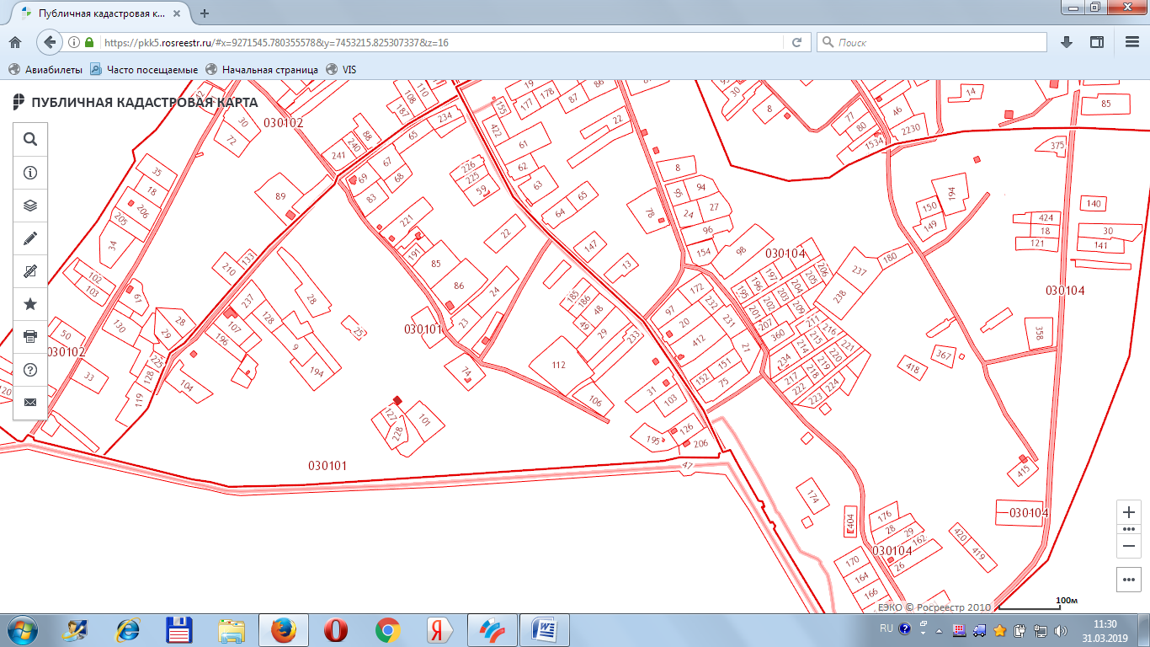

с. Дубровино рядом с остановочным павильоном трассы Белоярка-Мошково

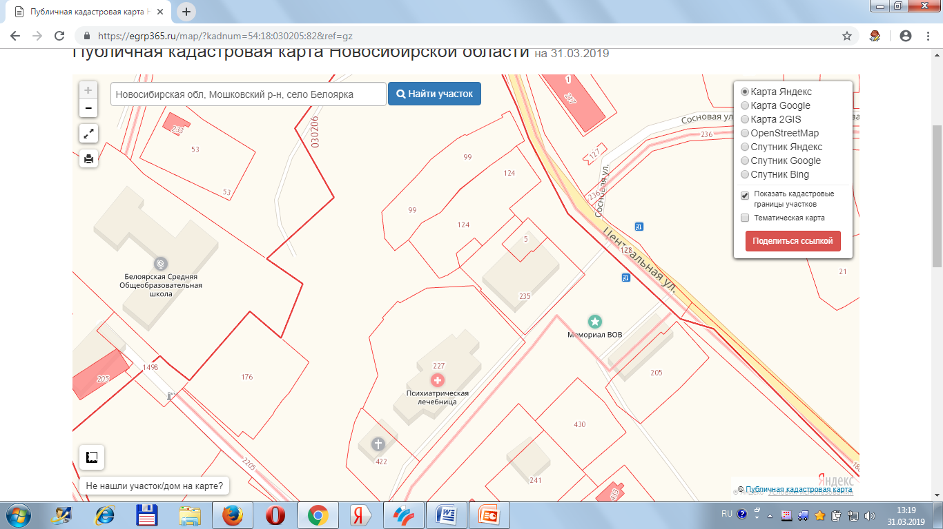

с. Белоярка ул. Центральная, у дома 13 рядом с остановочным павильоном

лотки

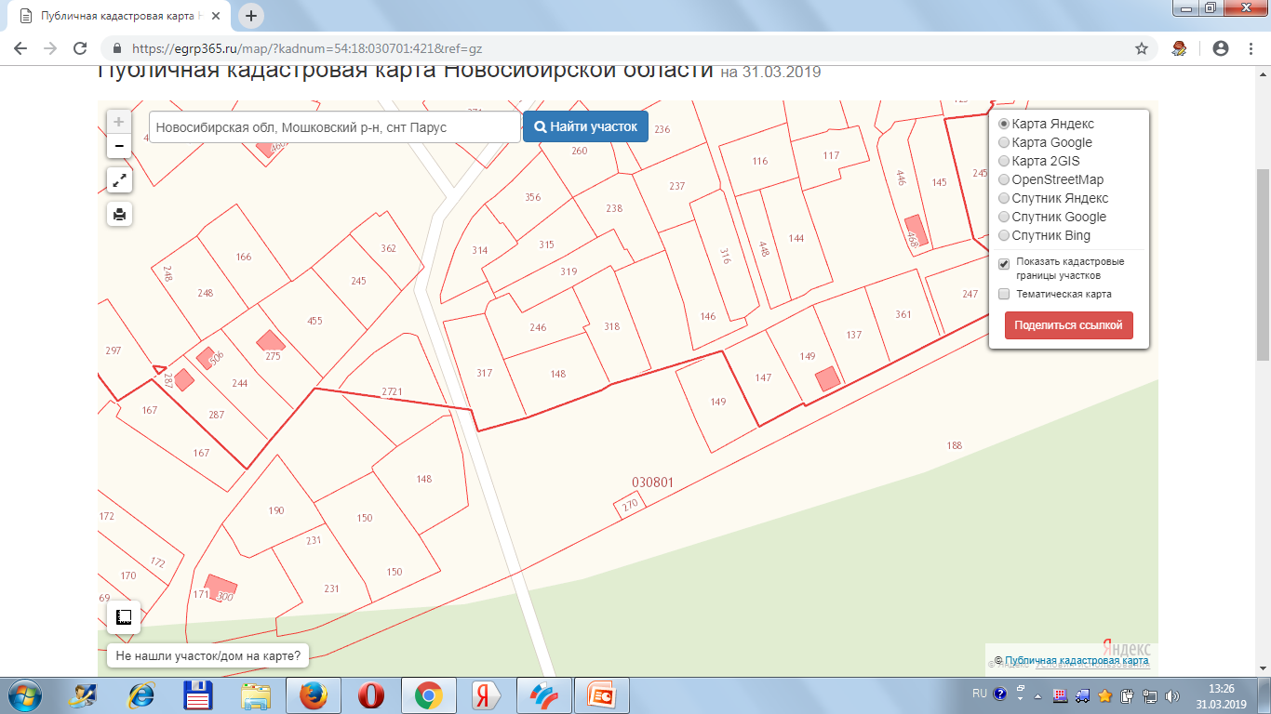

павильон

с. Белоярка, территория садоводческого общества «Парус»

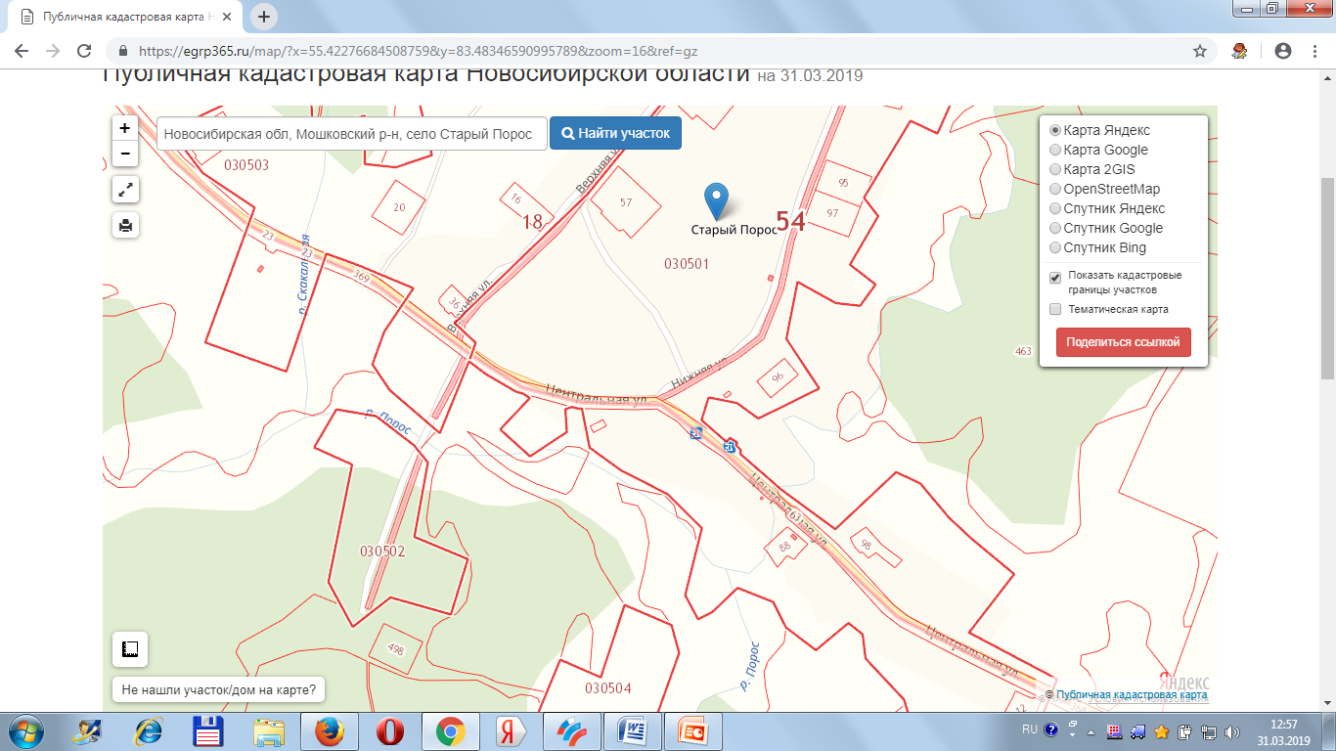

с. Старый Порос ул. Центральная 10 , 11

11

10

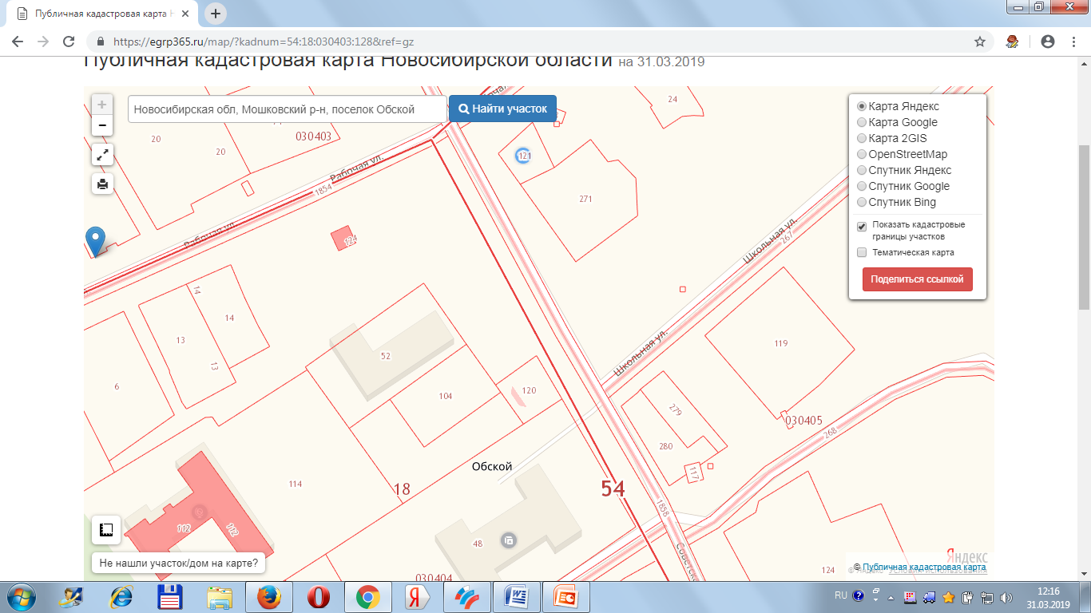

п. обской ул. Советская у дома № 1/1

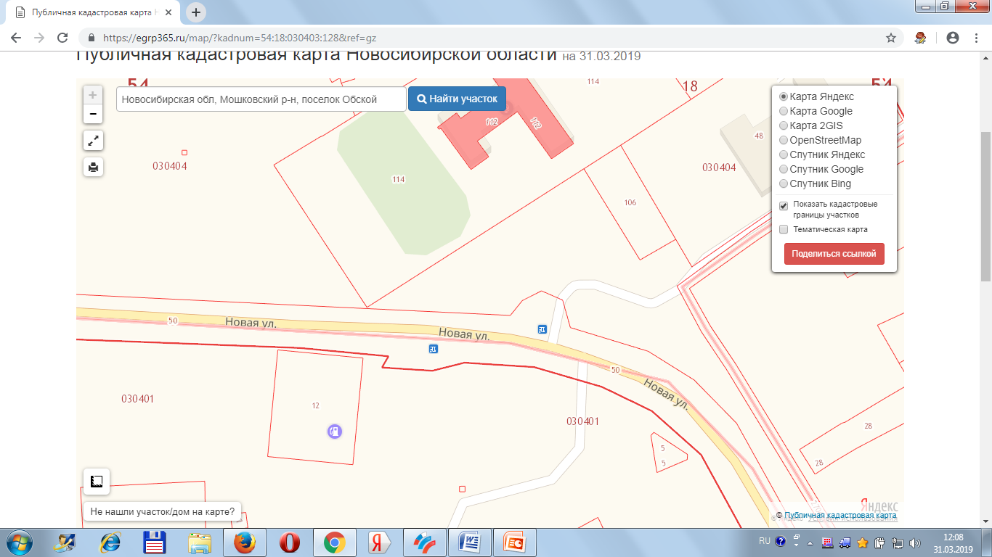

п. Обской, рядом с остановочным павильоном трассы «Белоярка-Мошково»

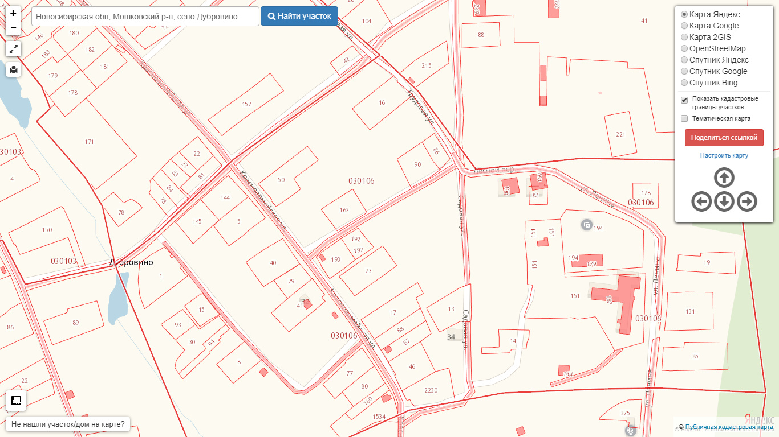

Новосибирская область Мошковский район с. Дубровино пер. Лесной 10

с. Дубровино, пер. Лесной, № 10, площадь перед магазином

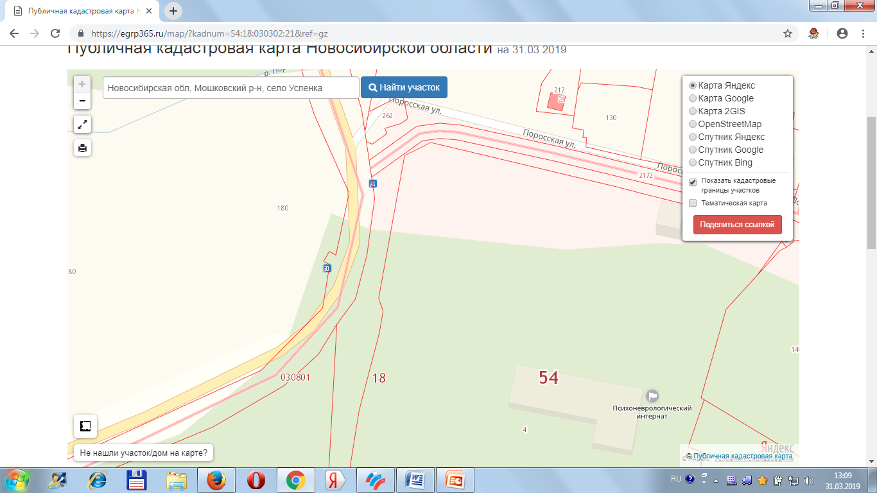

павильон

лотки

с. Успенка ул. Поросская 1 павильон ,

с. Успенка, рядом с остановочным павильоном

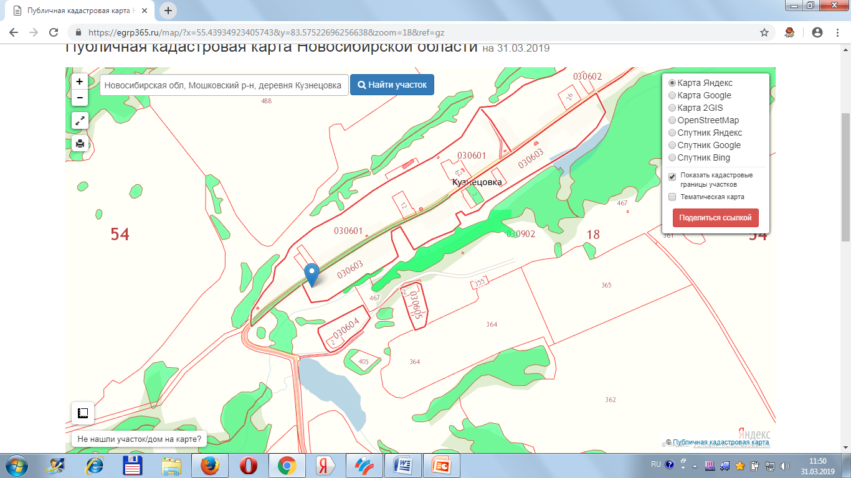

д. Кузнецовка ул. Садовая у дома № 36, площадь перед магазином